ONE一个

用户手册

2015年7月

1. Windows客户端用户手册
2. 下面第一张图为客户端打开时的主页面，用户通过滑动鼠标可以查看整个页面，如第一张图。

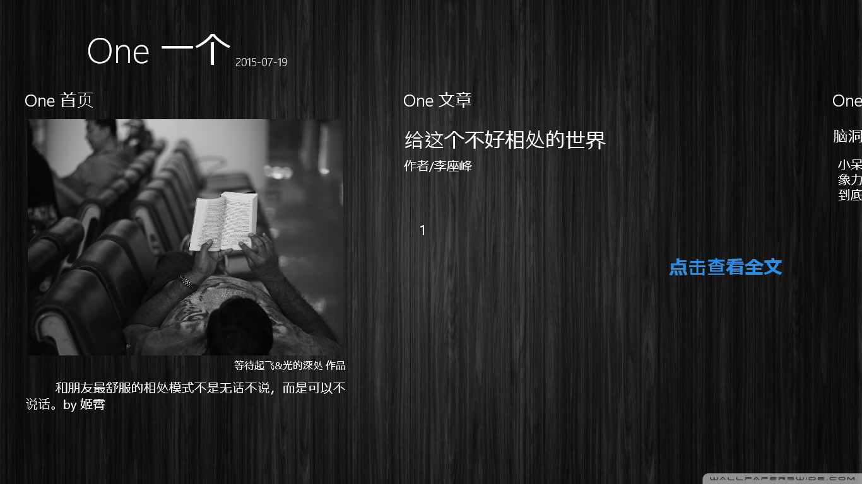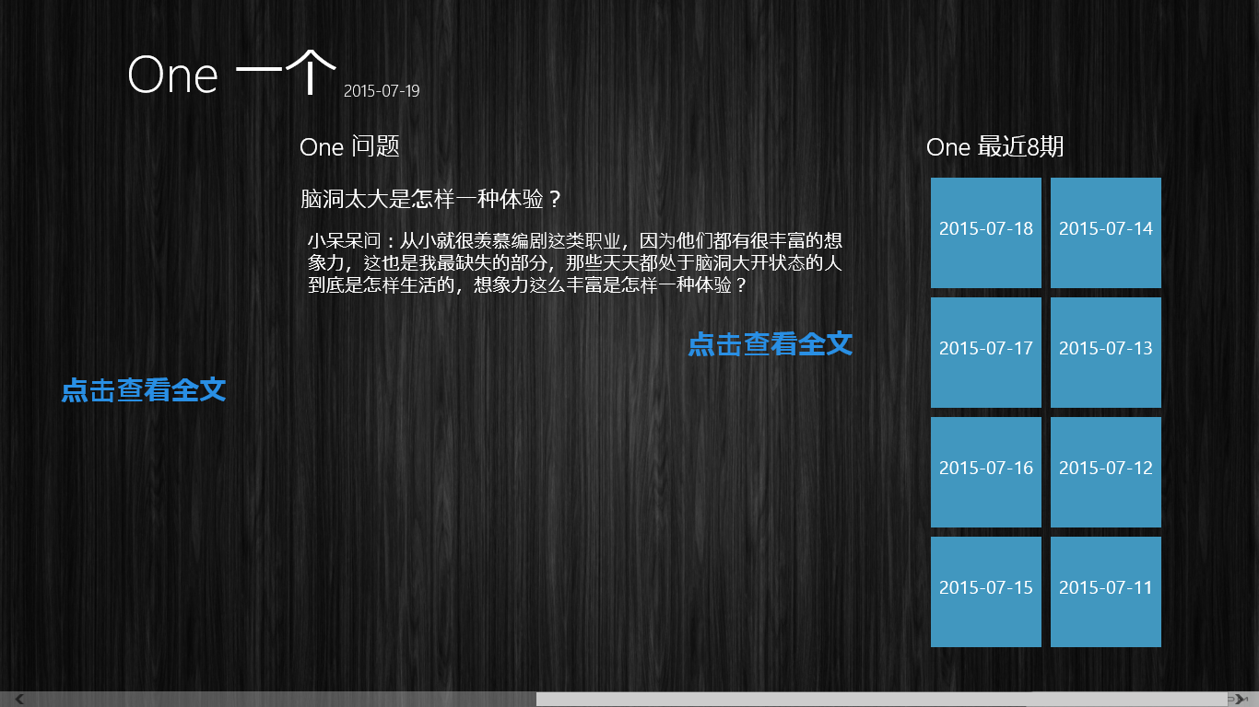

1. 用户点击“点击查看全文”会跳转到文章页面和问题页面，查看文章和问题，如下面两张图所示。

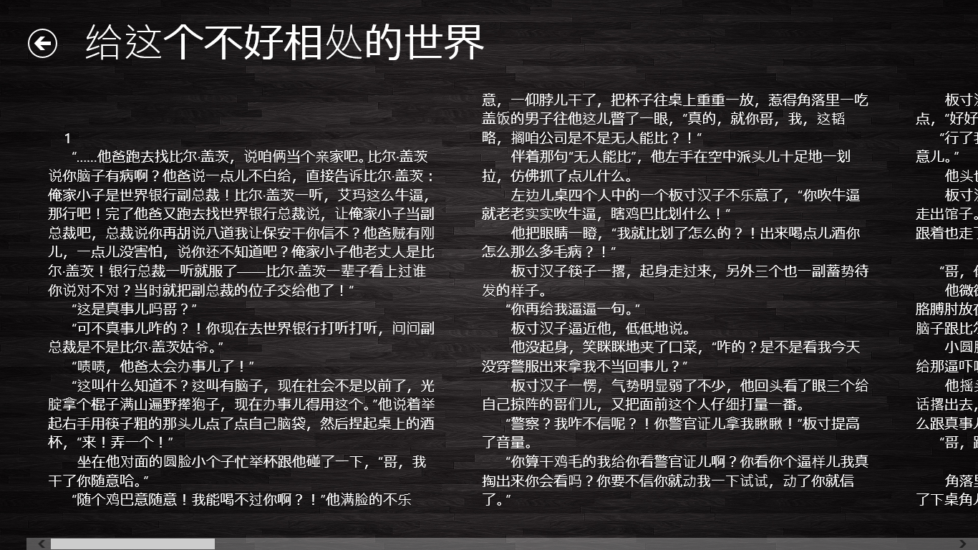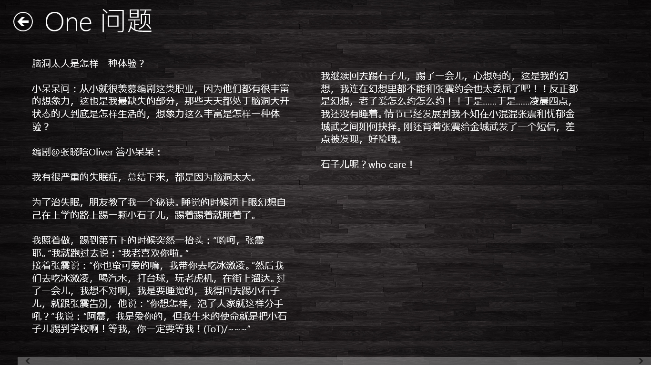

1. 用户点击最近8期可以查看最近8天的内容，如下图为点击“2015-7-13”后自动刷新获取该天的内容。

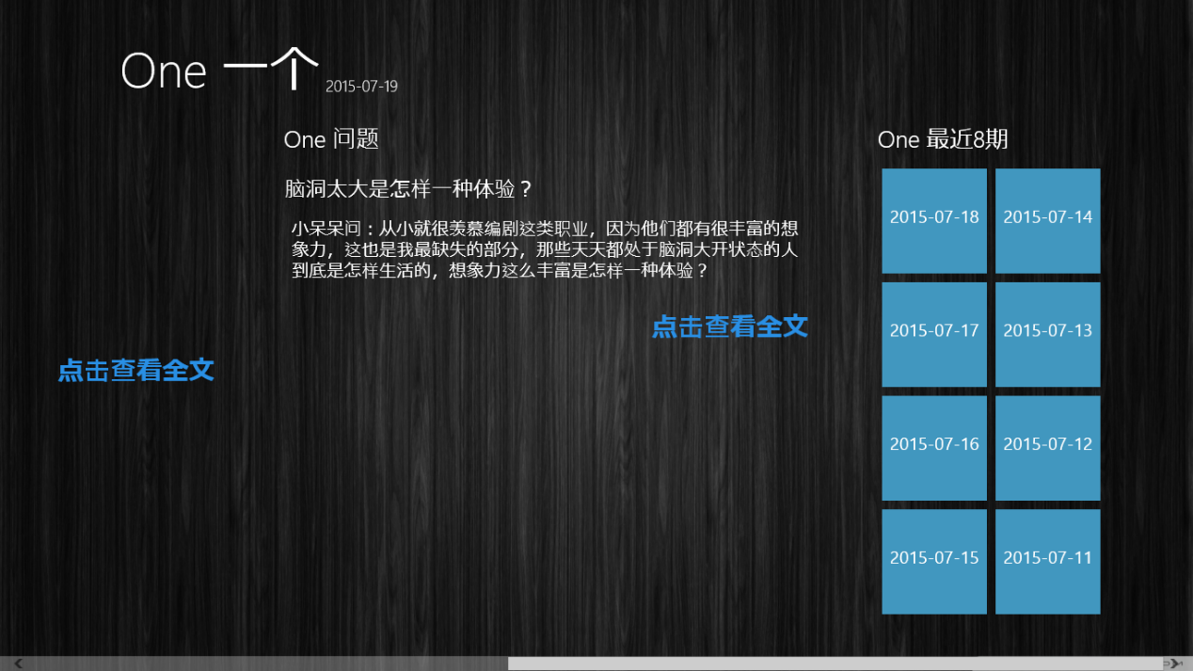

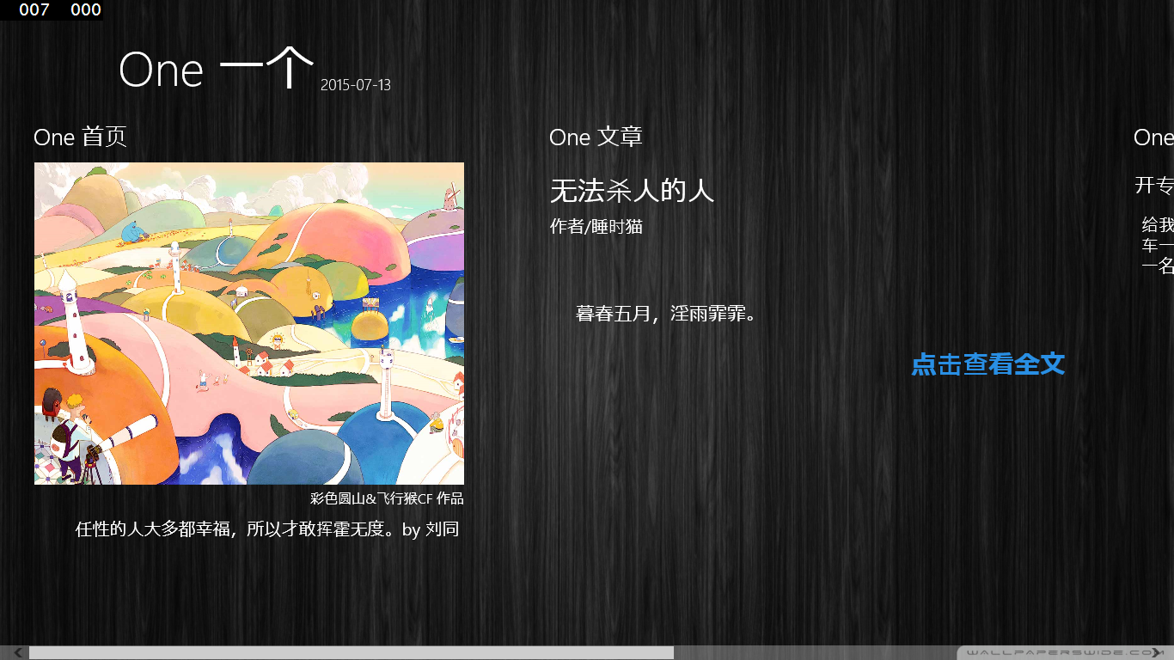

1. 用户点击图片会跳转到保存页面，如下图。

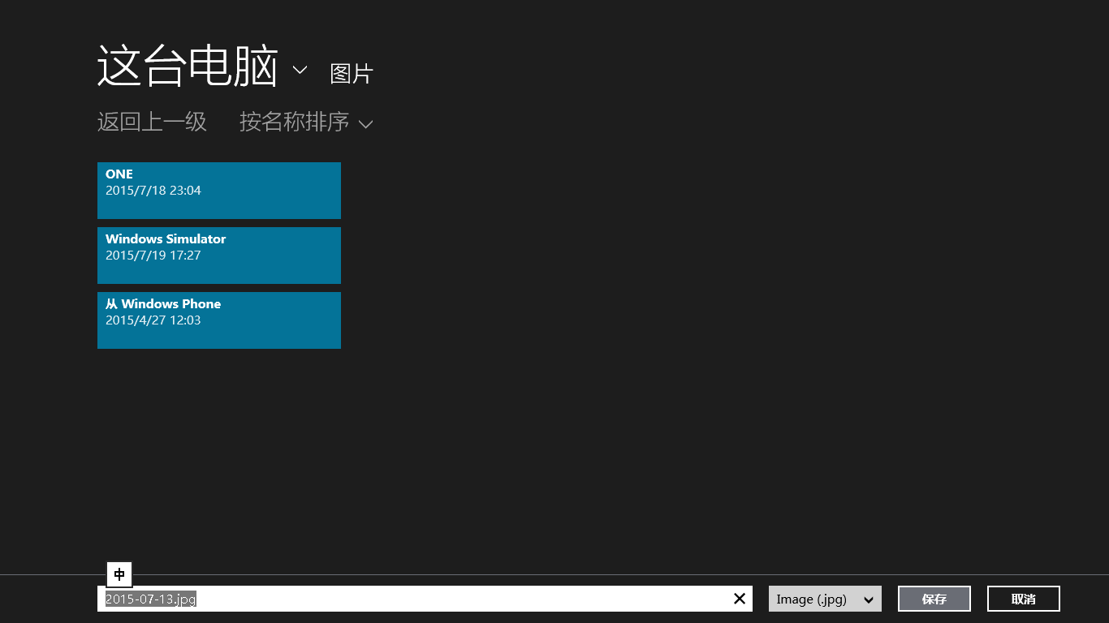

1. Windows phone客户端用户手册
2. 下面第一张图为Windows phone客户端打开时的启动页面，启动页面过后就是主页面，如第二张图，用户点击主页上的图片可以保持图片到图片库。

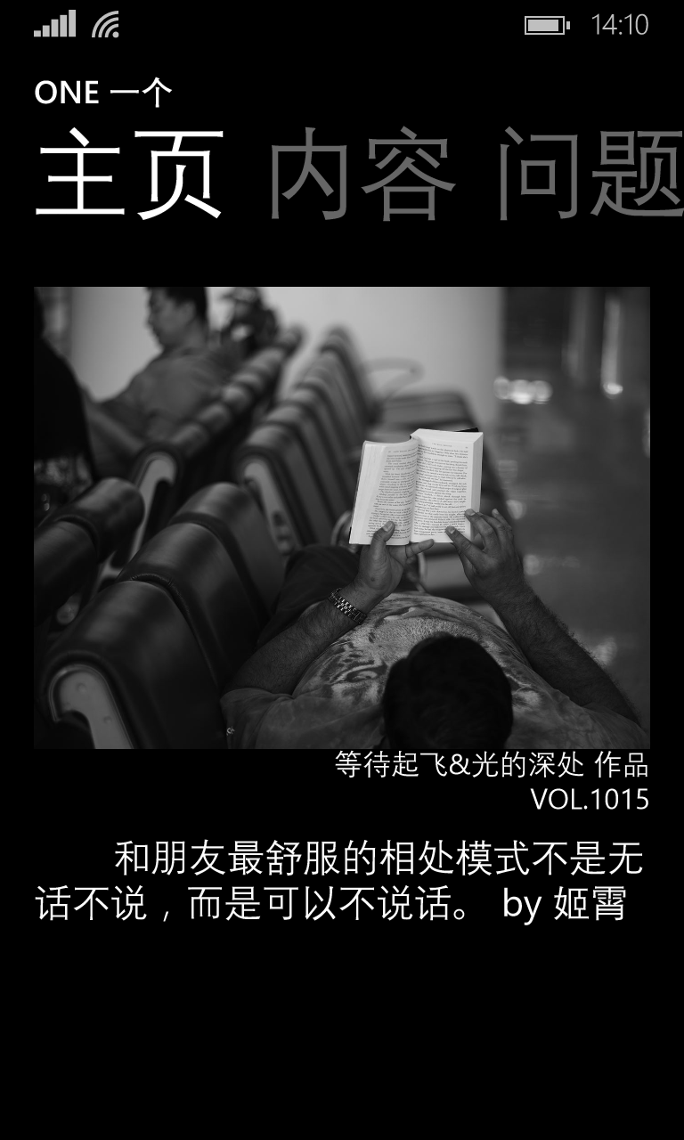

1. 通过左右滑动可以查看文章、问题和最近8期列表，如下图所示。

